Co warto wiedzieć o Redmi Note 9 Pro?
Jeśli poszukujesz nowoczesnego i wielofunkcyjnego smartfonu to Redmi Note 9 Pro na pewno sprosta Twoim oczekiwaniom. Jest to wielofunkcyjny smartfon, który wyróżnia się aparatem o wysokiej rozdzielczości, za pomocą, którego zrobisz niesamowite zdjęcia. Z naszego artkułu dowiedz się więcej na temat tego niezwykłego telefonu!

Redmi Note 9 Pro - przełomowy smartfon na rynku
Ten niezwykły smartfon jakim jest Redmi Note 9 Pro został wyposażony w bardzo mocny procesor Qualcomm Snapdragon 720G. Dzięki niemu możemy grać w nawet najbardziej wymagające gry lub wykonywać inne zaawansowane zadania. Bateria o pojemności 5020 mAh umożliwia użytkowanie smartfonu przez długi czas. Dodatkowo możemy ją bardzo szybko naładować dzięki 30W. Telefon posiada funkcję szybkich płatności NFC oraz standardowe wejście słuchawkowe 3,5mm, którego niestety coraz częściej brakuje we współczesnych smartfonach.

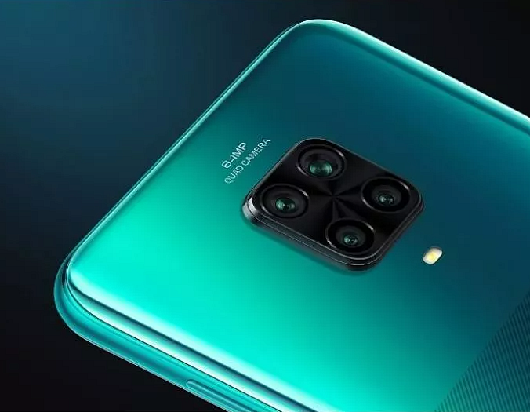
Czym wyróżnia się Redmi Note 9 Pro?
Redmi Note 9 Pro został wyposażony w profesjonalny zestaw fotograficzny o rozdzielczości 64Mpx. W zestawie jest obiektyw do pomiaru głębi, ultraszerokokątny, makro. Warto, również wspomnieć o możliwości nagrywania w 4k. Przedni aparat telefonu posiada, aż 16 MP co nie często się zdarza. Aparat posiada, również funkcję Slow Motion. Dzięki dużej pojemności baterii możemy dłużej cieszyć się z użytkowania smartfonu. Możemy ładować telefon za pomocą ładowarki 33W.
Dodatkowe informacje
Smartfon posiada ośmiordzeniowy procesor, który zapewni płynne i sprawne działanie wymagających aplikacji czy odtwarzanie filmów w wysokiej jakości. Redmi Note 9 Pro został wyposażony w wyświetlacz w technologii DotDisplay FHD+. Ekran jest zabezpieczony za sprawą wykonania z odpornego szkła Corning Gorilla 5.

